ФГБОУ ВО «БГПУ» им. М. Акмуллы

Центр развития одаренности школьников

**ЗАДАНИЯ**

**по МАТЕМАТИКЕ**

**для учащихся 6 класса**

**Задача № 1.**



**Задача № 2.**

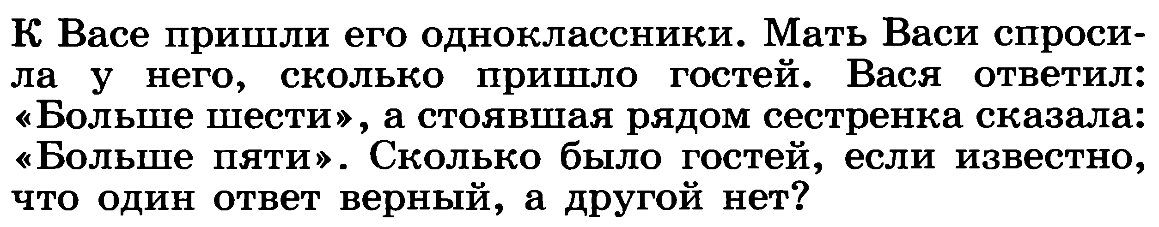

**Задача № 3.**

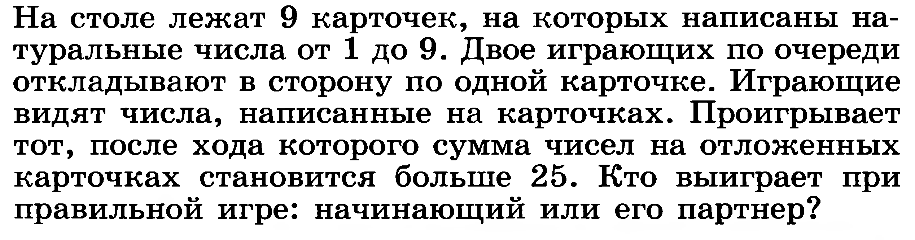

ВЫПОЛНИЛ

Фамилия_атнагулов _________________________

Имя_алексей_____________________________

Отчество__р6адикович________________________

Класс__6б____________________________

Школа_№7____________________________

Город (село)_туймазы________________________

Район__туЙМАЗИНСКИЙ_____________________________

Ф.И.О. учителя__АЛЬБИНА МУЗИЯНОВНА_____________________

№1 1814+200-20+1=1995

№2 больше пяти

№3 начинающий